- WORKSHOP POŘIZOVATELŮ A PROJEKTANTŮ
K ÚZEMNÍ STUDII KRAJINY
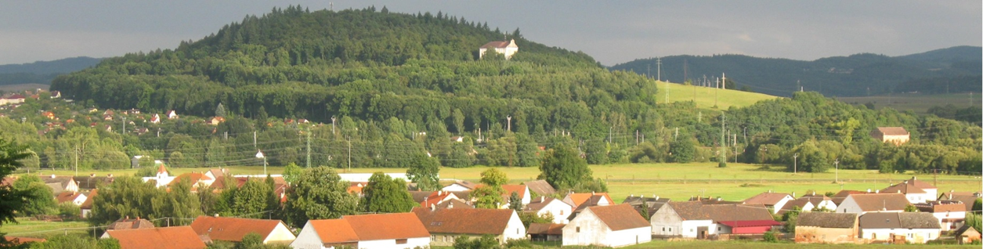
10. listopadu 2017
Ministerstvo pro místní rozvoj ČR, Staroměstské nám. 6, Praha 1, jednací sál Akademie veřejného investování (AVI), (vchod z Pařížské ul. 4)

Úvodní blok 9:30 – 11:15

9:30 – 10:00 Registrace účastníků
10:00 – 10:15 Úvodní slovo
Ing. Roman Vodný, Ph.D., Ministerstvo pro místní rozvoj ČR
Zástupce Ministerstva životního prostředí ČR

10:15 – 10:30 Ideová východiska záměru územní studie krajiny
Ing. arch. Karel Wirth, Ministerstvo pro místní rozvoj ČR

10:30 – 10:45 SC 3.3 IROP - Podpora pořizování a uplatňování dokumentů územního
rozvoje se zaměřením na územní studie krajiny
Mgr. Ondřej Pešek, Ministerstvo pro místní rozvoj ČR

10:45 – 11:00 Zkušenosti z hodnocení žádostí o podporu v SC 3.3 IROP, jak na
administraci projektů v realizaci a udržitelnosti
Ing. Pavla Bártíková, Centrum pro regionální rozvoj České republiky

11:00 – 11:15 Kofinancování územní studie krajiny z NPŽP – zkušenosti, aktuality
Zástupce Ministerstva životního prostředí ČR
Zástupce Státního fondu životního prostředí České republiky

11:15 – 11:30 Přestávka

Diskusní blok 1 ZADÁNÍ ÚZEMNÍ STUDIE KRAJINY 11:30 – 12:10

11:30 – 11:40 Zkušenosti MěÚ Turnov při zpracování podkladů pro hodnocení žádosti
o podporu na zpracování územní studie krajiny správního obvodu ORP Turnov
RNDr. Miroslav Varga, Ing. Eva Krsková, MěÚ Turnov

11:40 – 11:50 Zadání územní studie krajiny správního obvodu ORP Veselí nad Moravou
- specifika oproti metodice
Ing. Rostislav Haničinec, MěÚ Veselí nad Moravou

11:50 – 12:00 Rozdíly v zadáních územní studie krajiny z pohledu zpracovatele
Mgr. Alena Kubešová, Ph.D., Atelier T-Plan

12:00 – 12:10 Vztah územní studie krajiny k Evropské úmluvě o krajině
Mgr. Ing. Petr Lepeška, Ministerstvo pro místní rozvoj ČR

Panelová diskuse 1 12:10 – 13:00

Bc. Aleš Grúber, MěÚ Orlová; Ing. Rostislav Haničinec, MěÚ Veselí nad Moravou; Mgr. Alena Kubešová, Ph.D., Atelier T-Plan; RNDr. Miroslav Varga, MěÚ Turnov; zástupce MěÚ Černošice; Ing. arch. Karel Wirth, Ministerstvo pro místní rozvoj ČR.

13:00 – 14:00 Oběd

Diskusní blok 2 ŘEŠENÍ ÚZEMNÍ STUDIE KRAJINY 14:00 – 14:50

14:00 – 14:10 Pořizování územní studie krajiny pro území Olomouckého kraje, včetně
návrhu opatření v souvislosti s adaptací na změny klimatu
Ing. arch. Věra Malá, KÚ Olomouckého kraje

14:10 – 14:20 Zkušenosti ze zpracování územní studie krajiny pro správní obvod ORP
Blovice
Ing. Klára Salzmann, Ph.D. projektant, PS Krajinářská architektura ČKA

14:20 – 14:30 Konzultace rozpracované dokumentace územní studie krajiny
s dotčenými orgány v rámci správního obvodu ORP Znojmo
Ing. Libuše Krátká, MěÚ Znojmo

14:30 – 14:40 Zkušenosti zpracovatele územní studie krajiny: Quo vadis, územní studie krajiny
Mgr. Petr Birklen, Ekotoxa

14:40 – 14:50 Vybrané problematiky ze zpracování územní studie krajiny pro správní
obvod ORP Ústí nad Labem, fáze doplňující průzkumy a rozbory
Ing. arch. Ladislav Komrska, projektant

Panelová diskuse 2 14:50 – 15:45

Mgr. Petr Birklen, Ekotoxa; Ing. arch. Ladislav Komrska, projektant; Ing. Klára Salzmann, Ph.D., projektant, pracovní skupina Krajinářská architektura ČKA; Dana Spoustová, MěÚ Znojmo.

15:45 – 16:00 Ukončení workshopu

